 | Dipartimento di Elettronica e Informazione
Politecnico di Milano

Corso: 070342 - Robotica, a.a. 2006-2007
prof. G. Gini
Terzo Appello: 5-02-2008

Cognome
Nome
Matricola |  |  |  |  |  |  |  |  |  |  |  |  |  |  |  |  |  |  |  |  |  |  |  | Laureando: |  |  |  |  | S | N

NOTE PER LO SVOLGIMENTO
- Fornire risposte sintetiche e ordinate. Evitare trattazioni generiche poco attinenti alle domande.
- Scrivere solo sui fogli distribuiti utilizzando il retro delle pagine in caso di necessità. Non separare questi fogli. Tutti i fogli che vengono forniti assieme al testo dovranno essere riconsegnati, integri nella dimensione, al termine della prova.
- Non è possibile lasciare l’aula conservando il tema della prova in corso.
- Tempo a disposizione: 2 ore
- A fianco di ogni quesito è riportato il massimo punteggio totalizzabile in caso di risposta corretta.

È vietato consultare testi o appunti di qualunque genere. Chiunque sia trovato in possesso di documentazione relativa al corso, anche se non strettamente attinente al tema d'esame, vedrà annullata la prova. E’ vietato l’utilizzo di qualsiasi strumento elettronico.

Punteggio Quix (max 8 )
Punteggio Domande (max 12)
Punteggio Esercizi (max 13)
TOTALE

Parte 1 - Quiz (8 punti): indicare quali affermazioni sono vere e quali affermazioni sono false.
1) | Programmazione dei robot
F | a) Pointy e’ un costrutto di AL che permette di puntare un oggetto sulla scena
  V |  | F
V | b) ARM-Basic e’ un’estensione del linguaggio basic
  V |  | F
F | c) Un linguaggio a livello manipolatore non fa riferimento alla cinematica inversa
  V |  | F

2) | Un giunto di rotazione
F | a) Permette una sola rotazione lungo l’asse x
  V |  | F
F | b) Ha sempre il parametro a di DH uguale a 0
  V |  | F
V | c) Deve rispettare la convenzione dell'asse di movimento per l'asse z
  V |  | F

3) | Cinematica inversa
F | a) Esiste al piu’ una sola soluzione
  V |  | F
V | b) Il numero di soluzioni dipende in genere dai parametri di DH uguali a 0
  V |  | F
V | c) Non e’ scontato che esista in forma chiusa
  V |  | F

4) | Lo spazio di lavoro di un robot
V | a) dipende dalla cinematica del robot
  V |  | F
F | b) coincide con lo spazio di destrezza
  V |  | F
V | c) puo’ essere rappresentato in C-space
  V |  | F

5) | Coordinate/Trasformazioni omogenee
V | a) un punto improprio rappresenta una direzione
  V |  | F
F | Il sistema di riferimento per un punto P è definite da un vettore di tre elementi
  V |  | F
F | c) in generale per le matrici di coordinate omogenee vale la relazione 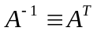
  V |  | F

6) | Nell’architettura subsumption
V | a) il controllo della base mobile del robot e’ distribuito fra piu’ moduli autonomi di programma
  V |  | F
F | b) la computazione e’ organizzata sotto forma di rete sequenziale di elementi
  V |  | F
V | c) la programmazione avviene attraverso behavior attivabili contemporaneamente
  V |  | F

7) | Problematiche di controllo
V | a) Il C-space e’ uno spazio n-dimensionale
  V |  | F
F | b) Una traiettoria nello spazio dei giunti corrisponde ad una linea retta nello spazio cartesiano
  V |  | F
V | c) Una linea nello spazio delle configurazioni corrisponde ad una traiettoria
  V |  | F

8) | Il sottosistema di pianificazione di un robot
F | a) e’ il sistema a piu’ basso livello
  V |  | F
V | b) in un ambiente statico puo’ essere ridotto ad un sottosistema di programmazione
  V |  | F
F | c) e’ direttamente collegato al sottosistema Azionamenti
  V |  | F

9) | Il grafo di visibilita’
F | a) e’ adatto a mappare ambienti dinamici
  V |  | F
V | b) non garantisce di trovare sempre il percorso se esso esiste
  V |  | F
F | c) e’ un metodo completo
  V |  | F

10) | I diagrammi di Voronoi
V | a) suddividono lo spazio in regioni usando una relazione di vicinanza
  V |  | F
F | b) sono un modo per mappare gli ostacoli di un ambiente
  V |  | F
V | c) hanno bisogno di m olti punti generatori per fare una rappresentazione fine del free space
  V |  | F

Parte 2 - Domande (12 punti)

1) Discutere la struttura di un robot dal punto di vista sistemico, evidenziando le relazioni e le funzioni di ogni blocco.

2) Si considere il punto P in figura:
. P

z₁
z₀
x₀
o₀
p¹

y₁

o₁

y₀
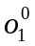

x₁

Note le coordinate di P rispetto al sdr 0
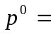…
e nota la trasformazione O₁⁰, determinare, giustificando la risposta, le coordinate di P nel sistema 1:

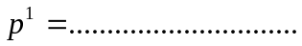

3) Descrivere l’algoritmo A* per la pianificazione di un percorso

4) Illustrare l’impostazione del problema cinematico per i robot mobili a ruote e a zampe.

Parte 3 - Esercizi (13 punti)

1) TRAIETTORIE - Un giunto deve essere mosso dalla posizione iniziale start 20° a quella finale goal 90° in tre unita’ di tempo. Determinare la cubica che descrive il moto nello spazio dei giunti, evidenziandone tutti i parametri, ipotizzando velocita’ iniziale e finale nulle.

Nota la cubica: 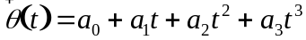

si risolve il sistema di equazioni: 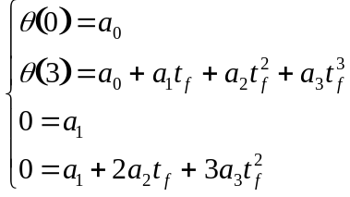
ricavando i parametri:
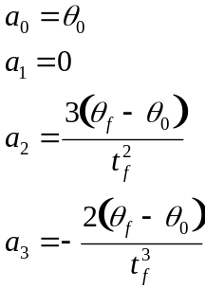

Sostituendo:
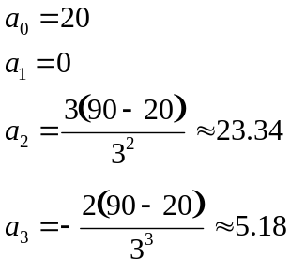

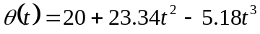
2) AL - Considerare un ambiente in cui ci sia un telefono. Se il telefono squilla, un robot deve afferrare la cornetta, sollevarla, e appoggiarla in una posizione data.
Si ipotizzi un processo sempre attivo di monitoraggio del suono che serve a far scattare il movimento del robot.

3) Si ipotizzi una possibile implementazione subsumption per un generico robot che continua a muoversi in uno spazio chiuso, senza controllare la qualita’ delle traiettorie (non e’ indispensabile specificare l’attivita’ da svolgere), dotato di soli sensori di contatto e di prossimita’

